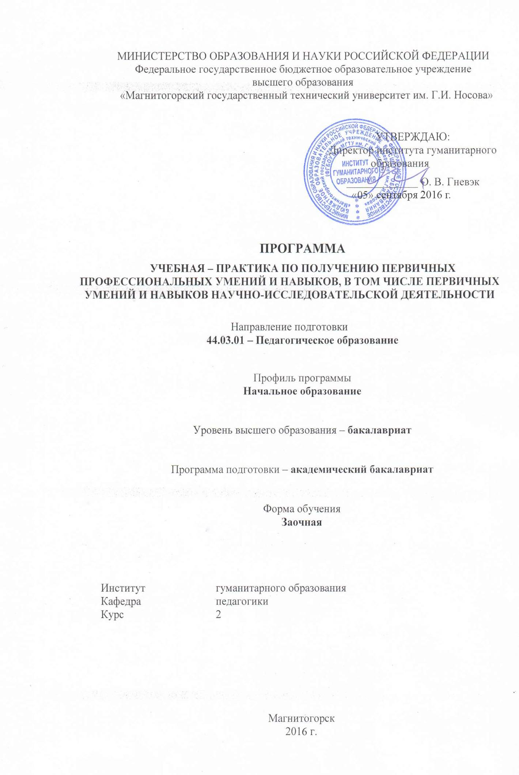

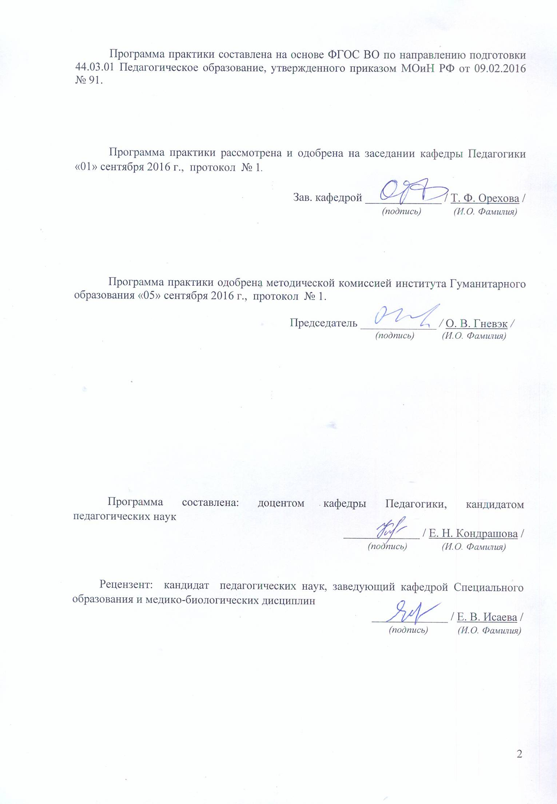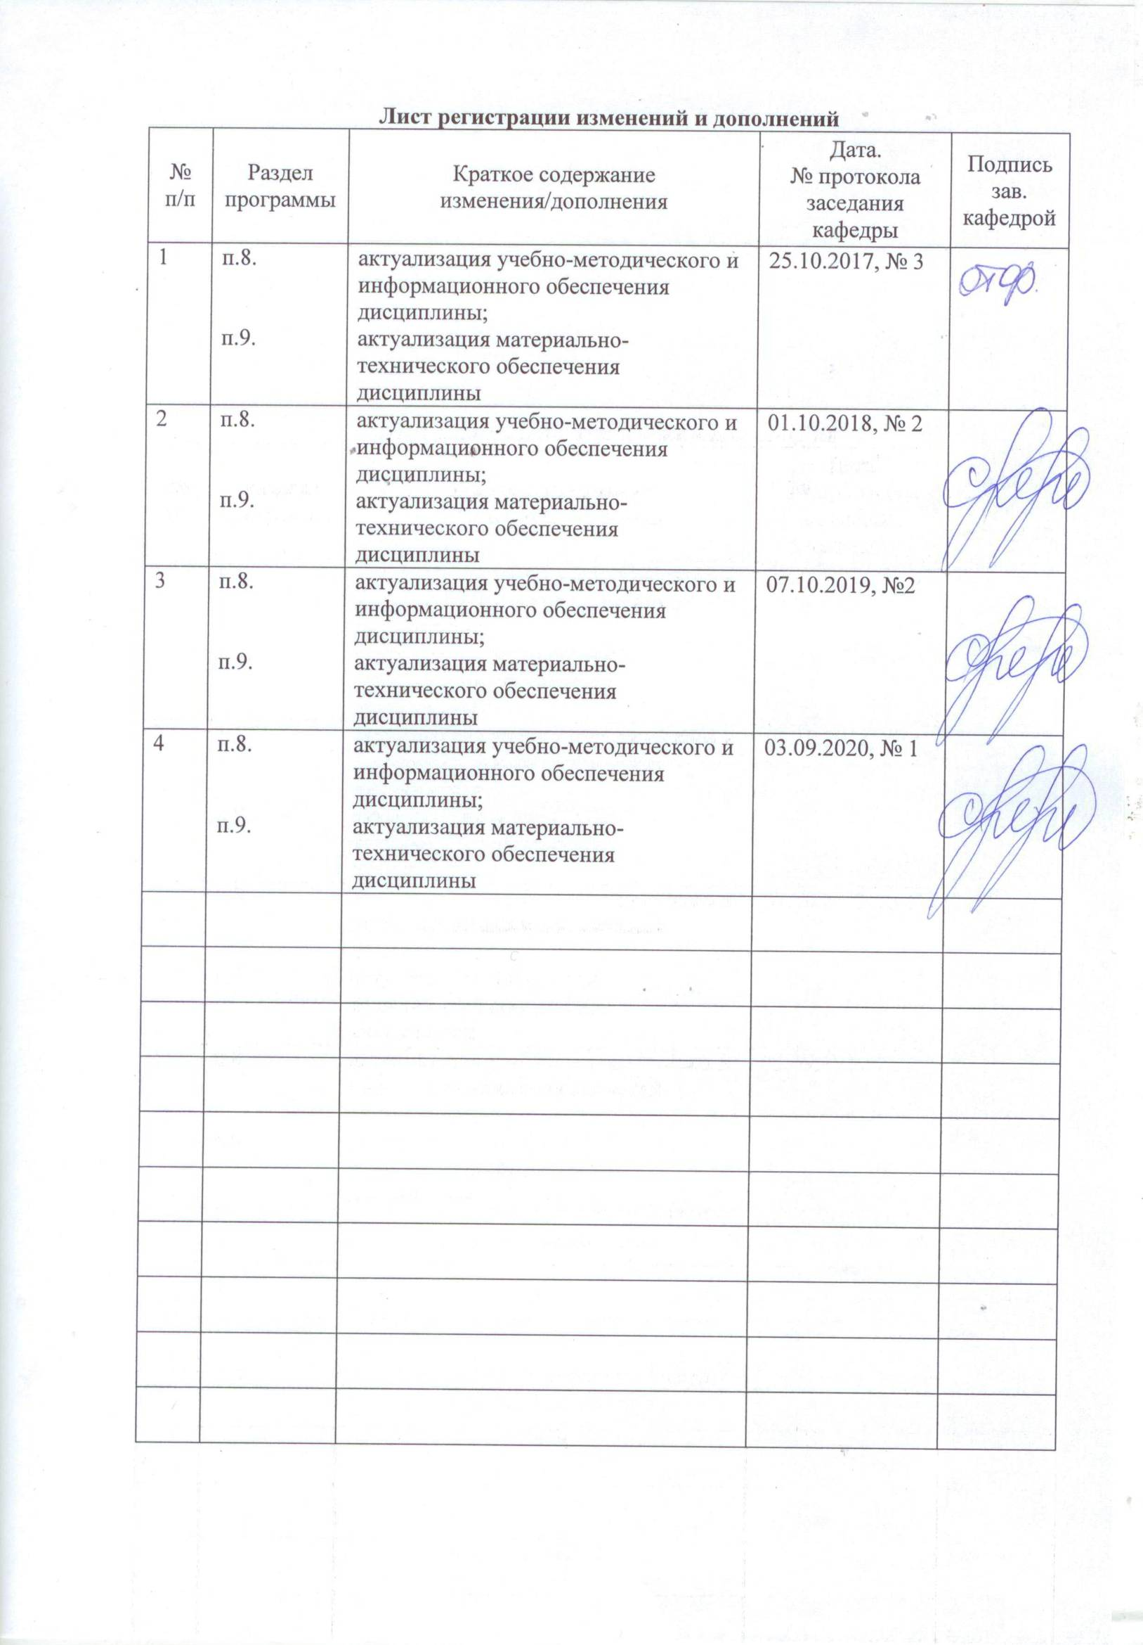

**1 Цели учебной – практики по получению первичных профессиональных умений и навыков, в том числе первичных умений и навыков научно-исследовательской деятельности**

Целями учебной – практики по получению первичных профессиональных умений и навыков, в том числе первичных умений и навыков научно-исследовательской деятельности по направлению подготовки 44.03.01 Педагогическое образование являютсяформирование у обучающихся педагогических знаний, мотивации к осуществлению профессиональной деятельности, знакомство с особенностями организации процесса образования в начальной школе.

## 2 Задачи учебной – практики по получению первичных профессиональных умений и навыков, в том числе первичных умений и навыков научно-исследовательской деятельности

Задачами учебной – практики по получению первичных профессиональных умений и навыков, в том числе первичных умений и навыков научно-исследовательской деятельности являются:

– ознакомление обучающихся с особенностями процесса образования в начальной школе;

– умение использовать базовые правовые знания в различных сферах деятельности;

– формирование готовности к психолого-педагогическому сопровождению учебно-воспитательного процесса, к профессиональной деятельности в соответствии с нормативно-правовыми актами сферы образования.

## 3 Место учебной – практики по получению первичных профессиональных умений и навыков, в том числе первичных умений и навыков научно-исследовательской деятельности в структуре образовательной программы

Для прохождения учебной – практики по получению первичных профессиональных умений и навыков, в том числе первичных умений и навыков научно-исследовательской деятельности необходимы знания, умения и владения, сформированные в результате изучения дисциплин «Педагогика», «Психология», «Психология детства», «Возрастная анатомия, физиология, гигиена», «Профессиональная этика», «Теоретические основы преподавания русского языка в начальной школе», «Теоретические основы преподавания математики в начальной школе», «Культура здорового образа жизни», «Современная государственная образовательная политика», «Теоретические основы предметной области "Обществознание и естествознание" в начальной школе», «Методология научного исследования».

Знания, умения и владения, полученные в процессе прохождении учебной – практики по получению первичных профессиональных умений и навыков, в том числе первичных умений и навыков научно-исследовательской деятельности,будут необходимы для последующего прохождения учебной – практики пробных уроков, производственной – педагогической практики, учебной практики – первые дни ребенка в школе, производственной – практики по получению профессиональных умений и опыта профессиональной деятельности, производственной – преддипломной практики, и более осознанного изучения профессиональных дисциплин «Проектная деятельность», «Организация летней оздоровительной работы с детьми», «История образования детей младшего школьного возраста», «Теория обучения детей младшего школьного возраста», «Методика преподавания интегративного курса "Окружающий мир"», «Методика воспитательной работы с младшими школьниками», «Психодиагностика в начальной школе», «Основы художественно-эстетического воспитания младших школьников с практикумом по технологии» «Основы музыкально-эстетического воспитания младших школьников с методикой преподавания технологии», «Основы специальной педагогики для начальной школы», «Методика преподавания литературного чтения в начальной школе», «Методика преподавания математики в начальной школе», «Методика преподавания русского языка в начальной школе», «Психология детей младшего школьного возраста», «Психологическое взаимодействие участников образовательного процесса».

## 4 Место проведения практики

Учебная – практика по получению первичных профессиональных умений и навыков, в том числе первичных умений и навыков научно-исследовательской деятельности проводится на базе школьных образовательных учреждений, по месту трудовой деятельности в образовательном учреждении или на выпускающей кафедре.

Способ проведения учебной – практики по получению первичных профессиональных умений и навыков, в том числе первичных умений и навыков научно-исследовательской деятельности: стационарная.

Учебная – практика по получению первичных профессиональных умений и навыков, в том числе первичных умений и навыков научно-исследовательской деятельности осуществляется непрерывно.

## 5 Компетенции обучающегося, формируемые в результате прохождения учебной – практики по получению первичных профессиональных умений и навыков, в том числе первичных умений и навыков научно-исследовательской деятельности и планируемые результаты обучения

В результате прохождения учебной – практики по получению первичных профессиональных умений и навыков, в том числе первичных умений и навыков научно-исследовательской деятельности у обучающего, должны быть сформированы следующие компетенции:

| Структурный  элемент  компетенции | Планируемые результаты обучения |
| --- | --- |
| **ОК-2 –** **способностью анализировать основные этапы и закономерности исторического развития для формирования патриотизма и гражданской позиции** | |
| Знать | – систему научных представлений о закономерностях исторического развития человеческого общества в целом,  – об основных этапах и закономерностях исторического развития образования и педагогической мысли;  – факты истории общества, науки, образования для более качественного решения профессиональных задач. |
| Уметь | – использовать исторические знания для организации общественно полезной деятельности, обоснования гражданской позиции в воспитательной работе с обучающимися;  – использовать инструменты исторического анализа, знание фактов истории общества, науки, образования для более качественного решения профессиональных задач, для осуществления общественно полезной деятельности и для воспитания у обучающихся российской гражданской идентичности, патриотизма, уважения к прошлому и настоящему многонационального народа России (в соответствии с требованиями ФГОС ОО). |
| Владеть | – навыком работы со специальной литературой по предметам, различными источниками исторической информации, позволяющей выражать гражданскую позицию, собственную точку зрения для качественного решения профессиональных задач;  – навыком использования исторических знаний для воспитания у обучающихся российской гражданской идентичности, патриотизма, уважения к прошлому и настоящему многонационального народа России;  – опытом социально-ценной деятельностью, демонстрирующей гражданскую позицию и патриотизм. |
| **ОК-7 – способностью использовать базовые правовые знания в различных сферах деятельности** | |
| Знать | – основы теории государства и права, ориентироваться в системе нормативно-правовых актов и правовых норм Российской Федерации;  – содержание основных нормативно-правовых актов. |
| Уметь | – самостоятельно использовать базовые правовые знания в различных сферах деятельности;  – применять правовые знания при анализе и обсуждении проблем различных сфер деятельности. |
| Владеть | – анализом ситуации с точки зрения возможности применения правовых норм и решения проблемы, опираясь на имеющиеся базовые правовые знания;  – навыком соблюдения в собственной педагогической и исследовательской деятельности правовых норм, связанные с информационной безопасностью и с защитой интеллектуальной собственности. |
| **ОПК-1 – готовностью сознавать социальную значимость своей будущей профессии, обладать мотивацией к осуществлению профессиональной деятельности** | |
| Знать | – о социальных функциях образования и социальной значимости профессии педагога,  – о требованиях к личностным и профессиональным качествам современного педагога и возможностях самореализации педагога в процессе профессиональной деятельности. |
| Уметь | – осознавать значимость педагогической профессии для общества и личностно для себя – как средства самореализации;  – анализировать содержание преподаваемых предметов, комментируя образовательный, воспитательный и развивающий потенциал преподаваемых предметов. |
| Владеть | *–*навыками планирования и осуществления образовательной деятельности, реализации развивающего и воспитывающего потенциала преподаваемых предметов и развития своих художественных, литературных, организаторских и других способностей;  – практическими навыками обосновывать, анализировать и оценивать результативность своей педагогической деятельности;  – опытом взаимодействия с членами педагогического коллектива, получая положительную оценку своей деятельности со стороны педагогов-наставников. |
| **ОПК-3 – готовностью к психолого-педагогическому сопровождению учебно-воспитательного процесса** | |
| Знать | – термины и понятия, касающиеся физического, психического и социального развития ребенка;  – сущность и особенности технологий психолого-педагогического сопровождения учебно-воспитательного процесса, назначение и специфику использования методик исследования личности обучающегося и особенностей образовательной среды, связанных с созданием благоприятных условий для развития личности школьника. |
| Уметь | – проектировать и осуществлять педагогические действия в рамках психолого-педагогического сопровождения учебно-воспитательного процесса на основе учета индивидуальных особенностей развития ребенка;  **–** понимать документацию специалистов, соотносить содержание документов с формами и методами психолого-педагогического сопровождения, вырабатывать рекомендации об использовании адекватных мер педагогической поддержки и организации индивидуального образовательного маршрута обучающегося;  – реализовывать алгоритмы исследования личности обучающегося, особенностей организации образовательного процесса и образовательной среды, интерпретировать результат исследования и предлагать рекомендации по использованию мер психолого-педагогического сопровождения учебно-воспитательного процесса. |
| Владеть | – опытом в оказании педагогической помощи детям, имеющим проблемы в развитии и обучении на основании психолого-педагогической диагностики и в соответствии с рекомендациями школьных специалистов;  – опытом к профессиональной рефлексии и совершенствованию опыта. |
| **ОПК-4 – готовностью к профессиональной деятельности в соответствии с нормативно-правовыми актами сферы образования** | |
| Знать | – о мере ответственности своей профессиональной деятельности перед учащимися, родителями, страной;  – Закон РФ «Об образовании» и нормативные правовые акты в сфере образования;  – основные определения и понятия образования как педагогической категории;  – требования, предъявляемые к профессиональной деятельности специалиста в сфере образования |
| Уметь | – нести социальную ответственность за результаты своей профессиональной деятельности;  – отбирать оптимальные образовательные приемы, в соответствии с нормативными правовыми актами;  – повышать квалификацию в сфере образования;  – анализировать методы эффективного образования и воспитания младших школьников. |
| Владеть | – способностью нести ответственность за результаты своей профессиональной деятельности;  – практическими навыками использования нормативно-правовых актов в сфере образования;  – профессиональным языком предметной области знания;  – способами совершенствования профессиональных знаний и умений путем использования возможностей информационной среды. |

## 6 Структура и содержание учебной – практики по получению первичных профессиональных умений и навыков, в том числе первичных умений и навыков научно-исследовательской деятельности

Общая трудоемкость практики составляет 3 зачетных единиц, 108 акад. часов, в том числе:

– контактная работа 0,2 акад. часов;

– самостоятельная работа 103,9 акад. часов,

– контроль 3,9 акад. часов,

– в форме практической подготовки – 108 акад. часов.

| №  п/п | Разделы (этапы) и содержание практики | Виды работ на практике,  включая самостоятельную работу | Код и структурный элемент компетенции |
| --- | --- | --- | --- |
| ***I. Подготовительный этап практики*** | | | |
| 1 | Изучить темы «Методы изучения личности», «Принципы обучения», «Методы и приемы обучения», «Типы и структура урока» | Самостоятельное изучение тем | ОК-2зу, ОК-7зу |
| ***II. Основной этап практики*** | | | |
| 2 | 1. Проследить реализацию образовательных, развивающих и воспитательных задач на уроках  2. Проанализировать виды самостоятельной работы учащихся на уроках  3. Проанализировать приемы работы учителя по осуществлению индивидуального подхода к учащимся на уроках  4. Проанализировать реализацию принципов обучения на уроках, эффективность методов и приемов обучения  5. Познакомиться с нестандартными формами проведения урока  6. Знакомство с документацией: классным журналом, учебно-тематическим планом, рабочими планами учителя  7. Вести наблюдение за классом и деятельностью учащихся на уроке | Посещение и ведение записи уроков  Изучить школьную документацию  Работать по плану | ОК-2зув, ОК-7зув, ОПК-1зув, ОПК-3зув, ОПК-4зув |
| ***III. Итоговый этап практики*** | | | |
| 3 | Подготовка отчётной документации | Проанализировать уроки по схеме | ОК-7зув, ОПК-1зув, ОПК-3зув, ОПК-4зув |
| 4 | Итоговая конференция | Заслушиваются отчеты студентов и выставляется зачет с оценкой. | ОПК-1зув, ОПК-3зув |

# **7 Оценочные средства для проведения промежуточной аттестации по** учебной – практике по получению первичных профессиональных умений и навыков, в том числе первичных умений и навыков научно-исследовательской деятельности

Промежуточная аттестация по учебной практике имеет целью определить степень достижения запланированных результатов обучения и проводиться в форме *зачета с оценкой*.

Зачет с оценкой выставляется обучающемуся за подготовку и защиту отчета по практике. Подготовка отчета выполняется обучающимся самостоятельно под руководством преподавателя. При написании отчета обучающийся должен показать свое умение работать с нормативным материалом и литературными источниками, а также возможность систематизировать и анализировать фактический материал и самостоятельно творчески его осмысливать.

Содержание отчета определяется индивидуальным заданием, выданным руководителем практики. В процессе написания отчета обучающийся должен разобраться в теоретических вопросах избранной темы, самостоятельно проанализировать практический материал, разобрать и обосновать практические предложения.

*Требования к структуре и содержанию отчета по учебной – практике по получению первичных профессиональных умений и навыков, в том числе первичных умений и навыков научно-исследовательской деятельности (отчетные документы):*

1.Обязательной формой отчетности обучающегося по практике является письменный отчет (см. приложение 2).

2. Конспект одного из просмотренных уроков, наблюдаемых в классе в период практики проведенных учителем (см. приложение 3).

3. Дидактический анализ одного урока (см. приложение 1).

*4. Индивидуальное задание на практику:*

*Цель* прохожденияпрактики:формирование у обучающихся педагогических знаний, мотивации к осуществлению профессиональной деятельности, знакомство с особенностями организации процесса образования в начальной школе.

# *Задачи практики:*

– ознакомление с программой, задачами и организацией практики;

– ознакомление с системой учебно-воспитательной работы образова­тельного учреждения,

– ознакомление с нормативными документами (классным журналом, учебно-тематическим планом, рабочими планами учителя);

– посещение учебных занятий, проводимых учителем (наблюдение и конспектирование уроков учителя): а) проследить реализацию образовательных, развивающих и воспитательных задач на уроках, б) проанализировать виды самостоятельной работы учащихся на уроках, в) проанализировать приемы работы учителя по осуществлению индивидуального подхода к учащимся на уроках, г) проанализировать реализацию принципов обучения на уроках, эффективность методов и приемов обучения, д) познакомиться с нестандартными формами проведения урока, е) вести наблюдение за классом и деятельностью учащихся на уроке,

– подготовка отчета по практике.

*Вопросы, подлежащие изучению:*

– проведение анализа нормативной базы деятельности организации;

– определение сроков выполнения учебных заданий в период практики;

– изучение тем: «Методы изучения личности», «Принципы обучения», «Методы и приемы обучения», «Типы и структура урока»

– анализ организации учебно-воспитательной работы в образовательном учреждении,

* определение основных направлений деятельности организации и соотнесение их с содержанием учебной практики;

– анализ занятий, проводимых учителем.

*Планируемые результаты практики:*

* подготовка выводов о деятельности организаций, а также практических рекомендаций по совершенствованию организации практики;
* оценка качества управленческих решений;
* защита отчета по практике.

Готовый отчет сдается на проверку преподавателю. Преподаватель, проверив отчет, может возвратить его для доработки вместе с письменными замечаниями. Обучающийся должен устранить полученные замечания и публично защитить отчет.

***Показатели и критерии оценивания:***

По итогам промежуточной аттестации выставляются оценки «отлично», «хорошо», «удовлетворительно», «неудовлетворительно».

*– на оценку* ***«отлично»*** *(5 баллов) –* обучающийся представляет отчет, в котором в полном объеме раскрыто содержание задания; текст излагается последовательно и логично с применением актуальных нормативных документов; в отчете дана всесторонняя оценка практического материала; используется творческий подход к решению проблемы; сформулированы обоснованные выводы и предложения. Отчет соответствует предъявляемым требованиям к оформлению.

На публичной защите обучающийся демонстрирует системность и глубину знаний, полученных при прохождении практики; стилистически грамотно, логически правильно излагает ответы на вопросы; дает исчерпывающие ответы на дополнительные вопросы преподавателя; способен обобщить материал, сделать собственные выводы, выразить свое мнение, привести иллюстрирующие примеры.

*– на оценку* ***«хорошо»*** *(4 балла) –* обучающийся представляет отчет, в котором содержание раскрыто достаточно полно, материал излагается с применением актуальных нормативных документов, основные положения хорошо проанализированы, имеются выводы и предложения. Отчет в основном соответствует предъявляемым требованиям к оформлению.

На публичной защите обучающийся демонстрирует достаточную полноту знаний в объеме программы практики, при наличии лишь несущественных неточностей в изложении содержания основных и дополнительных ответов; владеет необходимой для ответа терминологией; недостаточно полно раскрывает сущность вопроса; отсутствуют иллюстрирующие примеры, обобщающее мнение студента недостаточно четко выражено.

*– на оценку* ***«удовлетворительно»*** *(3 балла) –* обучающийся представляет отчет, в котором содержание раскрыты слабо и в неполном объеме, выводы правильные, но предложения являются необоснованными. Материал излагается на основе неполного перечня нормативных документов. Имеются нарушения в оформлении отчета.

На публичной защите обучающийся демонстрирует недостаточно последовательные знания по вопросам программы практики; использует специальную терминологию, но допускает ошибки в определении основных понятий, которые затрудняется исправить самостоятельно; демонстрирует способность самостоятельно, но не глубоко, анализировать материал, раскрывает сущность решаемой проблемы только при наводящих вопросах преподавателя; отсутствуют иллюстрирующие примеры, отсутствуют выводы.

*– на оценку* ***«неудовлетворительно»*** *(2 балла) –* обучающийся представляет отчет, в котором содержание раскрыты слабо и в неполном объеме, выводы и предложения являются необоснованными. Материал излагается на основе неполного перечня нормативных документов. Имеются нарушения в оформлении отчета. Отчет с замечаниями преподавателя возвращается обучающемуся на доработку, и условно допускается до публичной защиты.

На публичной защите обучающийся демонстрирует фрагментарные знания в рамках программы практики; не владеет минимально необходимой терминологией; допускает грубые логические ошибки, отвечая на вопросы преподавателя, которые не может исправить самостоятельно.

*– на оценку* ***«неудовлетворительно»*** *(1 балл) –* обучающийся представляет отчет, в котором очень слабо рассмотрены практические вопросы задания, применяются старые нормативные документы и отчетность. Отчет выполнен с нарушениями основных требований к оформлению. Отчет с замечаниями преподавателя возвращается обучающемуся на доработку, и не допускается до публичной защиты.

## 8 Учебно-методическое и информационное обеспечение учебной – практики по получению первичных профессиональных умений и навыков, в том числе первичных умений и навыков научно-исследовательской деятельности

а) Основная **литература:**

1. Веденеева, О. А. Методическое обеспечение педагогической практики студентов вуза : учебное пособие / О. А. Веденеева, Л. И. Савва, Н. Я. Сайгушев ; МГТУ. - Магнитогорск : МГТУ, 2018. - 1 электрон. опт. диск (CD-ROM). - Загл. с титул. экрана. - URL: <https://magtu.informsystema.ru/uploader/fileUpload?name=3742.pdf&show=dcatalogues/1/1527745/3742.pdf&view=true>. - Макрообъект. - Текст : электронный. - Сведения доступны также на CD-ROM.

2. Исаева, И. Ю. Основы педагогики : учебное пособие / И. Ю. Исаева ; МГТУ. - Магнитогорск : МГТУ, 2016. - 1 электрон. опт. диск (CD-ROM). - Загл. с титул. экрана. - URL: <https://magtu.informsystema.ru/uploader/fileUpload?name=2867.pdf&show=dcatalogues/1/1133867/2867.pdf&view=true>. - Макрообъект. - Текст : электронный. - Сведения доступны также на CD-ROM.

3. Савва, Л. И. Педагогическая деятельность и общение : учебно-методическое пособие / Л. И. Савва, Е. А. Овсянникова ; МГТУ. - Магнитогорск : МГТУ, 2016. - 1 электрон. опт. диск (CD-ROM). - Загл. с титул. экрана. - URL: <https://magtu.informsystema.ru/uploader/fileUpload?name=2358.pdf&show=dcatalogues/1/1130005/2358.pdf&view=true>. - Макрообъект. - Текст : электронный. - Сведения доступны также на CD-ROM.

**б) Дополнительная литература:**

1. Гурьянова, И. В. Теории и технологии взаимодействия участников образовательного процесса : учебно-методическое пособие [для вузов] / И. В. Гурьянова, Г. В. Слепухина ; Магнитогорский гос. технический ун-т им. Г. И. Носова. - Магнитогорск : МГТУ им. Г. И. Носова, 2019. - 1 CD-ROM. - ISBN 978-5-9967-1731-6. - Загл. с титул. экрана. – URL  : <https://magtu.informsystema.ru/uploader/fileUpload?name=4106.pdf&show=dcatalogues/1/1533848/4106.pdf&view=true>. - Макрообъект. - Текст : электронный. - Сведения доступны также на CD-ROM.

2. Логвинов И.И. Дидактика: история и современные проблемы [Электронный ресурс] / И.И. Логвинов. – Изд-во: «Лаборатория знаний», 2012. – 205 с. – Режим доступа: <http://e.lanbook.com/books/element>.

3. Практика педагогического просвещения: практикум [для вузов] / составитель Т. Г. Неретина ; Магнитогорский гос. технический ун-т им. Г. И. Носова. - Магнитогорск : МГТУ им. Г. И. Носова, 2020. - 1 CD-ROM. - Загл. с титул. экрана. - URL : <https://magtu.informsystema.ru/uploader/fileUpload?name=4073.pdf&show=dcatalogues/1/1533782/4073.pdf&view=true>. - Макрообъект. - Текст : электронный. - Сведения доступны также на CD-ROM.

4. Сайгушев, Н. Я. Педагогический мониторинг : учебное пособие / Н. Я. Сайгушев, О. А. Веденеева ; МГТУ. - Магнитогорск : МГТУ, 2017. - 1 электрон. опт. диск (CD-ROM). - Загл. с титул. экрана. - URL: <https://magtu.informsystema.ru/uploader/fileUpload?name=3244.pdf&show=dcatalogues/1/1137013/3244.pdf&view=true>. - Макрообъект. - Текст : электронный. - Сведения доступны также на CD-ROM.

5. Томчикова, С. Н. Основы педагогического мастерства : учебно-методическое пособие / С. Н. Томчикова ; МГТУ. - Магнитогорск : МГТУ, 2015. – 1 электрон. опт. диск (CD-ROM). - Загл. с титул. экрана. – URL: <https://magtu.informsystema.ru/uploader/fileUpload?name=1295.pdf&show=dcatalogues/1/1123500/1295.pdf&view=true>. - Макрообъект. - Текст : электронный. - Сведения доступны также на CD-ROM.

в) **Методические указания:**

1. Методические указания представлены в приложение 1-3.

2. Самостоятельная работа студентов вуза : практикум / составители: Т. Г. Неретина, Н. Р. Уразаева, Е. М. Разумова, Т. Ф. Орехова ; Магнитогорский гос. технический ун-т им. Г. И. Носова. - Магнитогорск : МГТУ им. Г. И. Носова, 2019. - 1 CD-ROM. - Загл. с титул. экрана. - URL: <https://magtu.informsystema.ru/uploader/fileUpload?name=3816.pdf&show=dcatalogues/1/1530261/3816.pdf&view=true>. - Макрообъект. - Текст : электронный. - Сведения доступны также на CD-ROM.

г) **Программное обеспечение** и **Интернет-ресурсы:**

Программное обеспечение включает:

|  |  |  |
| --- | --- | --- |
| Наименование ПО | № договора | Срок действия лицензии |
| MS Windows 7 | Д-1227 от 08.10.2018  Д-757-17 от 27.06.2017 Д-593-16 от 20.05.2016 | 11.10.2021  27.07.2018  20.05.2017 |
| MS Office 2007 | № 135 от 17.09.2007 | бессрочно |
| FAR Manager | свободно распространяемое | бессрочно |
| 7Zip | свободно распространяемое | бессрочно |

Интернет-ресурсы:

1. Национальная информационно-аналитическая система – Российский индекс научного цитирования (РИНЦ) URL: <https://elibrary.ru/project_risc.asp>

2. Электронная база периодических изданий East View Information Services, ООО «ИВИС» URL: <https://dlib.eastview.com/>

3. Поисковая система Академия Google (Google Scholar) URL: <https://scholar.google.ru/>

4. Информационная система - Единое окно доступа к информационным ресурсам URL: <http://window.edu.ru/>

5. Российская Государственная библиотека. Каталоги URL: <https://www.rsl.ru/ru/4readers/catalogues/>

6. Электронные ресурсы библиотеки МГТУ им. Г.И. Носова URL: <http://magtu.ru:8085/marcweb2/Default.asp>

7. Университетская информационная система РОССИЯ URL: <https://uisrussia.msu.ru>

8. Международная база полнотекстовых журналов Springer Journals URL: <http://link.springer.com/>

9. Международная база справочных изданий по всем отраслям знаний SpringerReference URL: <http://www.springer.com/references>

10. Федеральный закон об образовании в Российской Федерации (Федеральный закон от 29.12.2012 №273-ФЗ «Об образовании в Российской Федерации») URL: <http://www.consultant.ru/document/cons_doc_LAW_165984/>

## **9 Материально-техническое обеспечение** учебной – практики по получению первичных профессиональных умений и навыков, в том числе первичных умений и навыков научно-исследовательской деятельности

Материально-техническое обеспечение *школьных образовательных учреждений* позволяет в полном объеме реализовать цели и задачи учебной – практики по получению первичных профессиональных умений и навыков, в том числе первичных умений и навыков научно-исследовательской деятельности и сформировать соответствующие компетенции.

Материально-техническое обеспечение *кафедры* включает:

| Тип и название аудитории | Оснащение аудитории |
| --- | --- |
| Учебные аудитории для проведения практических занятий, групповых и индивидуальных консультаций, текущего контроля и промежуточной аттестации | Стол компьютерный, стол письменный, стул офисный, документ-камера Epson, источник бесперебойного питания POWERCOMIMD-1500AP , камера высокого разрешения, компьютер персональный (тип6), проектор ViewSonicPJD7526W, спикерфон настольный Calisto-620 Plantronics, веб-камера LogiteachC920, система акустическая настольная, стереогарнитура (микрофон с шумоподавлением), экраннастенныйDigis Optimal-C MW DSOC-11032*2 |
| Помещения для самостоятельной работы обучающихся | Персональные компьютеры  с пакетом MS Office, выходом в Интернет и с доступом в электронную информационно-образовательную среду университета |
| Помещение для хранения и профилактического обслуживания учебного оборудования | Стеллажи для хранения учебно-наглядных пособий и учебно-методической документации. |

**ПРИЛОЖЕНИЕ**

**Приложение 1**

***Примерная схема анализа урока***

1. Класс.
2. Предмет.
3. Тема урока.
4. Основные цели урока Образовательная, развивающая, воспитательная. Прослеживается ли реализация поставленных учителем целей урока?
5. Организация урока: тип урока, структура, этапы урока, их логическая последовательность, соответствие построения урока его содержанию и поставленной цели.
6. Соответствие содержания урока возрастным особенностям учащихся.
7. Связь теории с практикой, использование жизненного опыта учеников, с целью развития познавательной активности и самостоятельности.
8. Связь изучаемого материала с ранее пройденным, использование межпредметных связей на уроке.
9. Актуализация знаний и способов деятельности учащихся. Постановка проблемных вопросов, создание проблемных ситуаций анализ способов их решения.
10. Какие методы обучения использовались на уроке?
11. Использование на уроке наглядного материала.
12. Анализ изложения учителем нового материала или закрепления предыдущей темы: ясность и доступность подачи материала учителем; использованные методы и их соответствие задачам урока; использованные средства обучения, их целесообразность.
13. Были ли на уроке самостоятельная работа учащихся? Каков ее объем и характер выполнения?
14. Использовались ли диалоговые формы общения?
15. Формирование у учащихся навыков самоконтроля и самооценки.
16. Ритмичность урока: чередование материала разной степени трудности, разнообразие видов учебной деятельности.
17. Использование физминуток на уроке, их своевременность и целесообразность.
18. Реализация учителем в ходе всего урока принципов дидактики.
19. Использованные учителем приемов для активизации мыслительной работы учащихся.
20. Реализация учителем в ходе урока воспитательных задач.
21. Умение организовать класс на учебную деятельность и поддержание дисциплины.
22. Владение голосом, правильность речи, дикции, темп, выразительность.

**Приложение 2**

**ПИСЬМЕННЫЙ ОТЧЁТ**

**о прохождении учебной – практики по получению первичных профессиональных умений и навыков, в том числе первичных умений и навыков научно-исследовательской деятельности**

студента 2 курса группы ______________

__________________________________________________________________

(Ф.И.О. студента полностью)

Письменный отчет студента-практиканта о прохождении учебной практики может содер­жать ответы на нижеследующие вопросы.

Что нового я освоил(а) в период этой практики?

Какие методы и приемы чаще всего использовали для ак­тивизации учащихся?

Какие технологии активного обучения использовали на уроке?

Как осуществляется дифференцированный подход в про­цессе обучения (работа со слабыми и одаренными детьми)?

Как осуществляли идеи сотрудничества на уроке?

Как часто использовали наглядность и ТСО?

Самые интересные творческие уроки.

Какие задачи удалось педагогу решить успешно? (Что получилось лучше всего?)

Какие трудности возникли при составлении и дидактическом анализе урока/ов?

Какие трудности возникли при работе с учителем? .

Мои педагогические выводы.

Мои предложения по организации и совершенствованию профессиональной подготовки и организации практики организаторам практики и преподавателям.

**Приложение 3**

**Предмет (класс)**

**Тема урока:** ________________________________________________.

**Цель:**

1) … ;

2) … ;

3) … .

|  |  |  |  |
| --- | --- | --- | --- |
| **Этапы урока** | **Ход урока** | | **Формирование универсальных учебных действий (УУД)** |
| **Деятельность**  **учителя** | **Деятельность учащихся** |
|  |  |  |  |
|  |  |  |  |
|  |  |  |  |
|  |  |  |  |